Description: Beschrijving: Beschrijving: Beschrijving: Beschrijving: 2. Communicatie:2. huisstijl:JNM-huisstijl:JNM-logo:JNM-logo voor print:01_JNM_logo_met_baseline.eps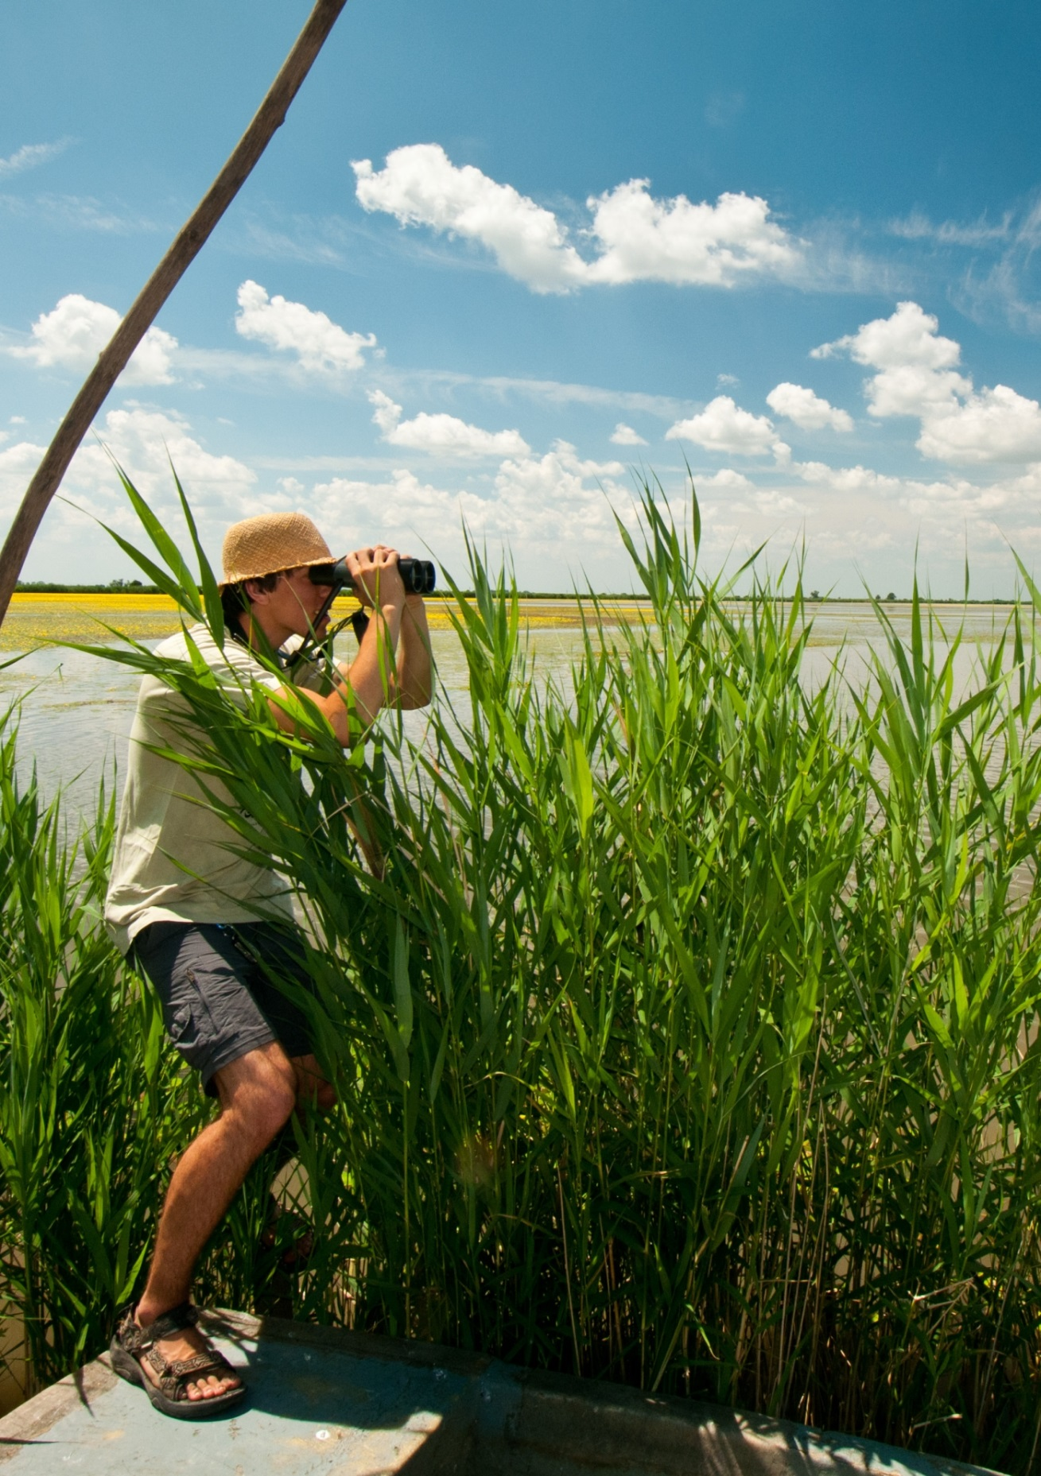

---Postzegel of   
P.B.-info---

Afdelingstijdschrift JNM -Afdeling-  
*Editie ---september – september 2020---*V.U.: ---Joske Vermeulen, Kortrijksepoortstraat 192, 9000 Gent---

---Hier komt een adressticker.

Vervang de foto door een eigen foto, collage of illustratie. Klik op rechtermuisknop en dan ‘Afbeelding wijzigen’.---

---NAAM van je tijdschrift---

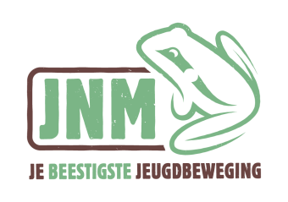Voorwoord

Begin je afdelingstijdschriftje met een voorwoord van de voorzitter. Vat kort samen waaraan de lezer zich deze editie mag verwachten. In het voorwoord onderhoud je het contact met je leden en de ouders.

Wij maken van deze ruimte handig gebruik om enkele instructies over dit sjabloon mee te geven.

## Voor je begint …

* **Lettertypes:** Als onderstaande zinnen er niet hetzelfde uitzien, installeer dan eerst de lettertypes (op [www.jnm.be](http://www.jnm.be) bij communicatie / huisstijl) en open het sjabloon opnieuw.

Zien deze zinnen er allebei hetzelfde uit?



**Snelle stijlen:** Om je document op te maken, gebruik je de snelle stijlen bovenaan in Word. Respecteer de hiërarchie van de koppen en denk er om dat groen de overheersende kleur is en bruin dient om accenten te leggen.

**Kleuren:** Als je een kleur selecteert, gebruik dan enkel de kleuren op de eerste rij en vermijd de afgeleide tinten.

**Zwartwit:** Doe zeker een testafdruk als je in zwartwit drukt om te controleren of het contrast overal goed zit. Maak indien nodig vlakken en titels lichter of donkerder.

**Drukken:** Zorg dat je altijd op een 4, 8, 12, 16, 20 … pagina’s uitkomt zodat de drukker er een mooi boekje zonder blanco pagina’s van kan maken.

## Feedback?

Hulp nodig? Feedback? Mail [communicatie@jnm.be](mailto:communicatie@jnm.be)

Over JNM

JNM, de Jeugdbond voor Natuur en Milieu, is een jeugdbeweging voor iedereen van 7 tot 26 jaar die zich goed voelt in de natuur en zijn schouders niet ophaalt voor het milieu. JNM (afdeling) is één van de 38 lokale afdeling van JNM.

---Vertel wat meer over je afdeling, bijvoorbeeld hoe vaak je samenkomt, wat de afspreekplaats is, wat voor soort activiteiten je doet en in welke gemeenten je actief bent …---

# Word lid

Om lid te worden surf je naar [www.jnm.be/lidworden](http://www.jnm.be/lidworden) en vul je het inschrijvingsformulier in. Je krijgt betalingsinstructies per e-mail. Er is een standaardtarief, een verhoogd en een verlaagd tarief waar je uit kan kiezen.

# Lidgeld hernieuwen

Surf aangemeld naar [www.jnm.be/lidgeldhernieuwen](http://www.jnm.be/lidgeldhernieuwen) en ons systeem loodst je door de verschillende stappen van je lidgeldhernieuwing. Je kan ook een domiciliëringsaanvraag indienen op [www.jnm.be/domiciliering](http://www.jnm.be/domiciliering). Wie betaalt via domiciliëring krijgt een leuk JNM-cadeau!

Colofon

---Hier kan je schrijvers, fotografen en vormgevers bedanken.---

---Artikels---

---Met interessante, relevante en leuke artikels zorg je er voor dat je afdelingstijdschriftje gelezen wordt. Enkele tips:

* Je kan een hoofdstuk per leeftijdsgroep maken met artikels op maat van respectievelijk piepers, ini’s en gewone leden.
* In je artikels kan je toekomstige activiteiten uitdiepen. Ga je bijvoorbeeld bomen knotten, dan kan je daarover een artikel schrijven.
* Foto’s en een kort verslagje van voorbije activiteiten zijn ook altijd leuk (als ze niet te lang geleden zijn natuurlijk).
* Je kan het afdelingstijdschrift opleuken met spelletjes en kleine wedstrijden.
* Tussen de artikels kan je nuttige weetjes vermelden in kadertjes en je kan een rubriek maken met korte nieuwtjes over de afdeling (een telex dus).
* Misschien is je artikel wel interessant voor publicatie in de nationale tijdschriften? Stuur het door naar [euglena@jnm.be](mailto:euglena@jnm.be) of [kikkertje@jnm.be](mailto:hetkikkertje@jnm.be)

Activiteiten-kalender

---In het midden of achteraan je afdelingstijdschrift kan je een activiteitenkalender steken met een handig overzicht van de geplande activiteiten met tijdstip, afspreekplaats, leeftijdsgroep en korte omschrijving. Leden kunnen dit blad uitnemen en op hun koelkast hangen – vandaar dat we het JNM-logo op deze pagina’s nog eens herhalen.

Mocht je merken dat leden niet goed weten dat ze zich moeten inschrijven en hoe dan wel, dan kan je kort de verschillende stappen voor online inschrijven voor activiteiten eens herhalen.---

Vergeet zeker niet in te schrijven voor onze activiteiten! Dat doe je zo:

1. Surf naar [www.jnm.be/activiteiten](http://www.jnm.be/activiteiten). Vink in de linkerkolom ‘(jouw afdeling)’ aan.
2. Klik op de activiteit waarvoor je wil inschrijven.
3. Klik links op de grote groene knop ‘inschrijven’ en bevestig.

|  |  |  |
| --- | --- | --- |
| **Datum + tijd** | Titel van je activiteit | **Voor wie?** |
| Omschrijving van je activiteit. Lorem ipsum dolor sit amet, consectetur adipiscing elit. Phasellus posuere fringilla ante ac finibus. Morbi non sem magna. Nullam eu nunc porttitor, lobortis nisl et, sagittis dui. Cras sit amet dictum dolor. Aliquam hendrerit dui ac consequat placerat. Praesent accumsan tempor molestie. Integer sollicitudin eu orci sit amet sodales. Nullam non rutrum justo. Sed et turpis vulputate, placerat tellus a, sollicitudin odio. | | |
| **(Afspreek)plaats:** | | |
| **Meebrengen:** | | |
| **Zo schrijf je in:** | | |

|  |  |  |
| --- | --- | --- |
| **Datum + tijd** | Titel van je activiteit | **Voor wie?** |
| Omschrijving van je activiteit. Lorem ipsum dolor sit amet, consectetur adipiscing elit. Phasellus posuere fringilla ante ac finibus. Morbi non sem magna. Nullam eu nunc porttitor, lobortis nisl et, sagittis dui. Cras sit amet dictum dolor. Aliquam hendrerit dui ac consequat placerat. Praesent accumsan tempor molestie. Integer sollicitudin eu orci sit amet sodales. Nullam non rutrum justo. Sed et turpis vulputate, placerat tellus a, sollicitudin odio. | | |
| **(Afpreek)plaats:** | | |
| **Meebrengen:** | | |
| **Zo schrijf je in:** | | |

Contact

---Hier kan je nog eens herhalen in welke gemeenten je afdeling actief is en wat de vaste afspreekplaats is. Vermeld ook de contactgegevens van de (belangrijkste) vrijwilligers, indien mogelijk met foto.

De contactgegevens van het JNM-secretariaat en –winkel zet je er best ook bij omdat veel mensen niet weten dat er ook een nationale werking en een secretariaat is.---

Heb je een administratieve vraag, bijvoorbeeld over je lidmaatschap, dan kan je terecht op het nationaal secretariaat. Tijdens de kantooruren kan je bellen naar 09 223 47 81, mailen kan naar [info@jnm.be](mailto:info@jnm.be).

Ben je op zoek naar de ultieme veldgids, een nieuw vlindernet of een vogelfluitje? De JNM-winkel heeft wat je zoekt. Surf naar [www.jnm.be/winkel](http://www.jnm.be/winkel) en bestel online of kom langs in de winkel in Gent: Kortrijksepoortstraat 192.

www.jnm.be/---afdeling---

Description: vette_ssd:Users:elinesonneveld:Downloads:Organigram:OrganigramPagina2020.pdf